Wniosek o przyznanie miejsca w Domu Studenckim w systemie USOSweb

Studencie, zanim rozpoczniesz wypełnianie Wniosku o przyznanie miejsca w Domu Studenckim, zapoznaj się z informacjami znajdującymi się na stronie Uniwersytetu w zakładce Student - Domy Studenta oraz z harmonogramem wnioskowania

O miejsce w Domu Studenckim (DS) możesz ubiegać się, jeśli jesteś studentem studiów stacjonarnych. Pierwszeństwo przysługuje studentowi, który znajduje się w trudnej sytuacji materialnej i któremu codzienny dojazd do uczelni uniemożliwia lub w znacznym stopniu utrudnia studiowanie
Jeżeli posiadasz obywatelstwo polskie lub jesteś cudzoziemcem odbywającym studia na zasadach obowiązujących obywateli polskich, niezbędnym załącznikiem do Wniosku o przyznanie miejsca w Domu Studenckim jest Oświadczenie o dochodach, które musisz wypełnić zanim przystąpisz do wypełniania Wniosku.
Student, któremu przyznane zostało miejsce w domu studenckim, w terminie 7 dni od otrzymania rozstrzygnięcia o przyznaniu miejsca, składa wniosek w dziekanacie w wersji papierowej wraz z dokumentami uzasadniającymi wniosek.
Pamiętaj! Kontroluj status wniosku, gdyż w przypadku wystąpienia nieprawidłowości w złożonym przez Ciebie wniosku (np. braki w dokumentacji, błędy w wypełnieniu itp.) wniosek może być cofnięty do poprawy, a to będzie wymagało od Ciebie niezwłocznego dostarczenia brakujących dokumentów lub skorygowania wniosku.

Miejsce w DS zostaje przyznane na okres od 1 października do 30 czerwca.

Jeżeli w systemie pojawi się informacja o tym, że miejsce zostało Tobie przyznane, musisz w USOSweb potwierdzić chęć zamieszkania w DS. Jeżeli nie zrobisz tego w terminie przewidzianym w harmonogramie, miejsce zostanie Tobie odebrane.
Zakwaterowanie w Domu Studenckim możliwe jest od dnia 28 września do dnia 5 października. Po zakwaterowaniu otrzymasz umowę.

Pamiętaj! Jeżeli z ważnych powodów (praktyki, staże) masz zamiar zakwaterować się po 5 października, musisz w systemie USOSweb przedłużyć termin ważności skierowania, gdyż po upływie daty ważności skierowania miejsce zostanie Tobie odebrane. Mimo wydłużenia terminu skierowania płatności za DS będą naliczane od 1 października.

Pamiętaj! W przypadku rezygnacji z miejsca musisz zaznaczyć to w USOSweb w terminie wskazanym w harmonogramie wnioskowania.

Po zalogowaniu do systemu USOSweb wybierz zakładkę DLA WSZYSTKICH. Następnie kliknij ikonę Wnioski.

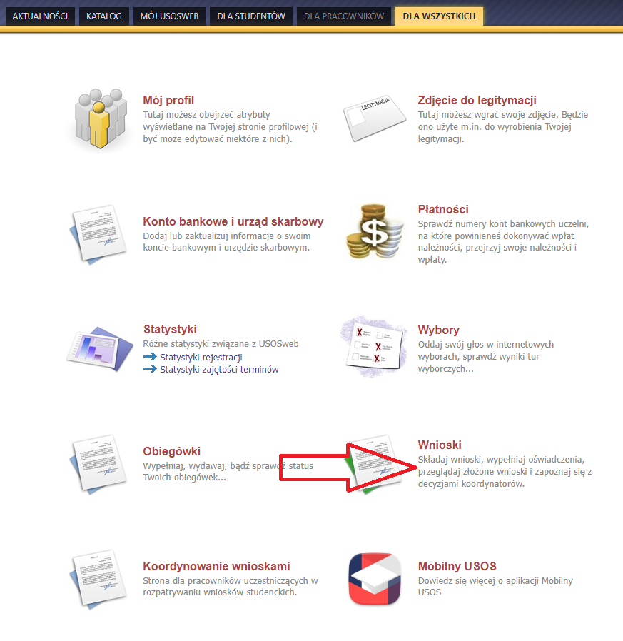
Zanim zaczniesz wypełniać Wniosek o przyznanie miejsca w Domu Studenckim wypełnij Oświadczenie o dochodach. Jest ono niezbędne, ponieważ jednym z kryteriów przyznania miejsca w akademiku jest trudna sytuacja materialna studenta. Przed wypełnieniem Oświadczenia o dochodach, zapoznaj się z instrukcją składania Oświadczenia o dochodach.
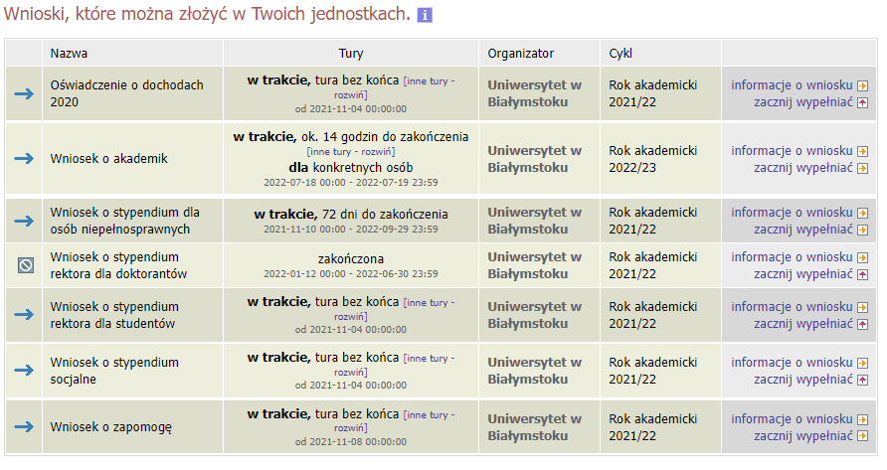

Jeżeli przerwałeś wypełnianie wniosku (możesz to zrobić na każdym etapie jego wypełniania) i chcesz kontynuować tę czynność lub otrzymałeś informację, że Twój wniosek został cofnięty do poprawy, ponownie wyszukaj go w sekcji Wnioski i kliknij odpowiednio link kontynuuj wypełnianie lub popraw.

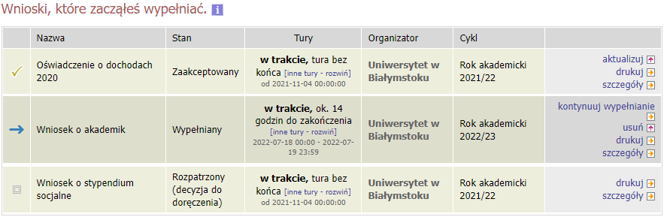

Przy każdym wniosku widoczna jest lista czynności, które możesz w danym momencie wykonać, np. zacznij wypełniać, usuń, kontynuuj wypełnianie, drukuj, popraw itp. Lista ta zależy od uprawnień, jakie masz nadane na określonym etapie wnioskowania oraz od stanu wniosku, np. jeżeli zarejestrujesz wniosek, to, co najwyżej będziesz mógł go wydrukować i obejrzeć jego szczegóły.

Na tym ekranie musisz wskazać, z jakiej puli miejsc chcesz ubiegać się o miejsce w DS.
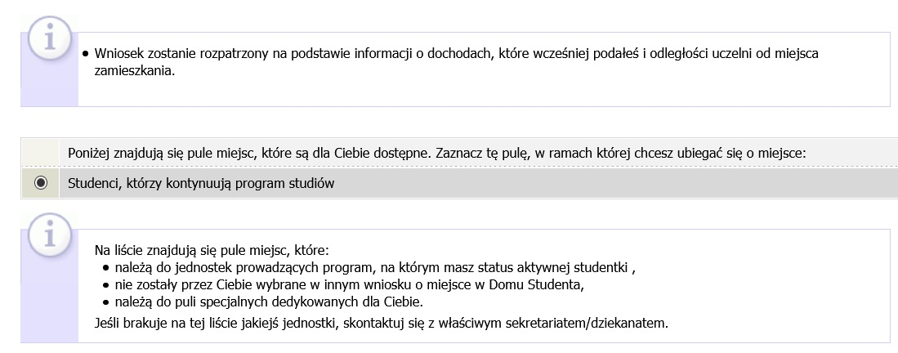
Wskaż komisję, do której złożysz Wniosek o przyznanie miejsca w Domu Studenckim.

Pamiętaj! Wniosek składasz do komisji Dziekan Wydziału/Dyrektor Instytutu. W przypadku słuchaczy Szkół Doktorskich- Prorektor ds. studenckich.

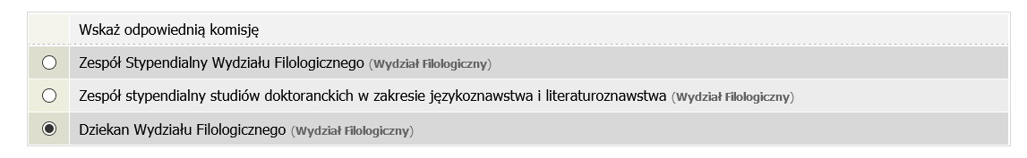
Na Ekranie 3 zweryfikuj swoje dane osobowe. W przypadku rozbieżności, dane możesz zaktualizować w Dziekanacie/Sekretariacie. Wprowadzone zmiany będą widoczne w USOSweb po migracji, tj. następnego dnia rano.
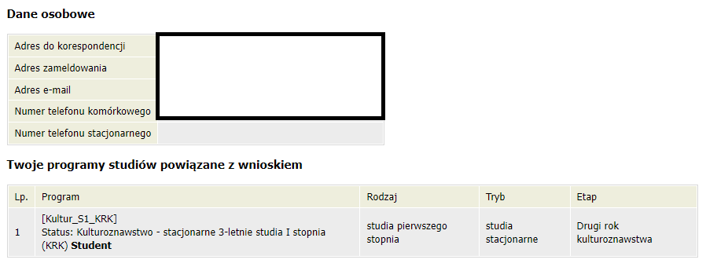
Na tym ekranie podajesz odległość uczelni od Twojego miejsca zamieszkania- możesz wykorzystać do tego Mapy Google. Tu też wyświetlają się Twoje dane z Oświadczenia o dochodach.
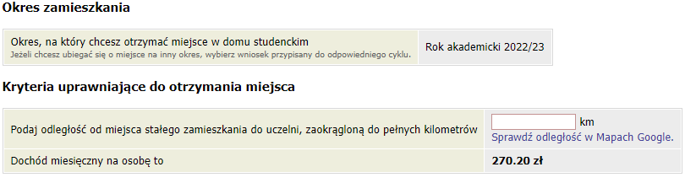
EKRAN 5
W tym miejscu znajduje się informacja o Tobie, czyli osobie ubiegającej się o akademik.
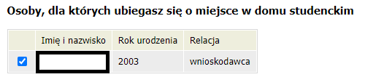
Kolejny ekran to ekran informacyjny, na którym możesz przejrzeć listę dostępnych miejsc w poszczególnych DS.
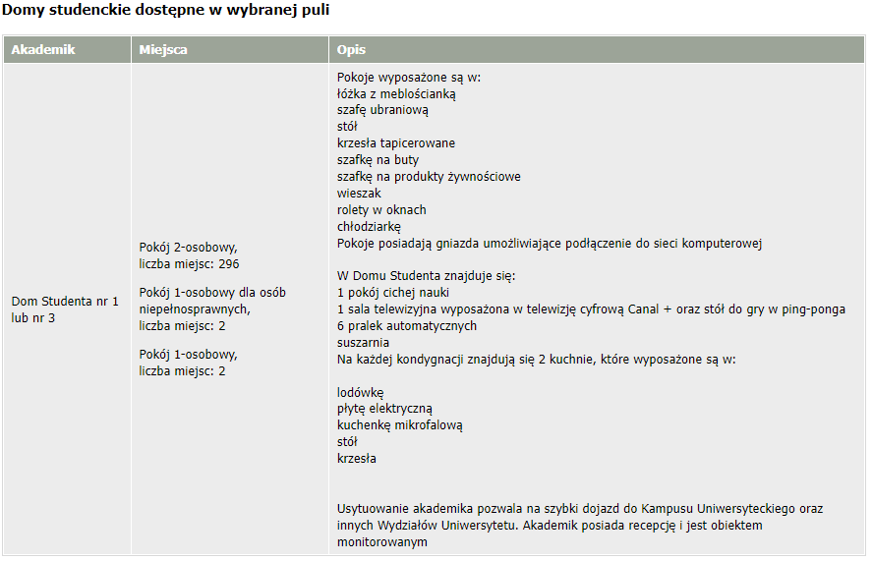

Na tym ekranie przez przestawianie kolejności na liście, wskazujesz swoje preferencje dotyczące Domów Studenckich i pokoi.

O miejsca ze szczególnym przystosowaniem mogą wnioskować osoby z niepełnosprawnością, które potrzebują pokoju przystosowanego do ich potrzeb.

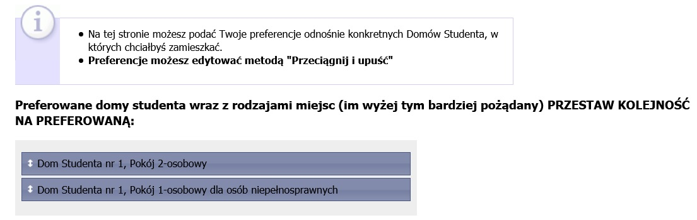

Tutaj zatwierdzisz wniosek. Zanim klikniesz ZAREJESTRUJ, dokładnie sprawdź wprowadzone dane, klikając zobacz podgląd wniosku. Jeśli zauważysz błędy, kliknij przycisk WRÓĆ i dokonaj korekty.

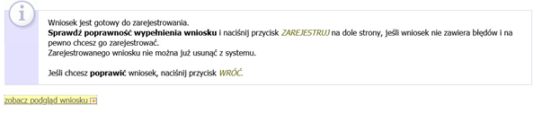
Pamiętaj! Wniosek o przyznanie miejsca w Domu Studenckim wydrukuj po kliknięciu przycisku ZAREJESTRUJ. Jeśli wydrukujesz wniosek zanim zostanie zarejestrowany, na dokumentach pojawi się znak wodny NIEZATWIERDZONY. Dokumenty z takim znakiem nie będą przyjmowane i rozpatrywane. Jeśli wniosek ma dwie lub więcej stron zaleca się dwustronne drukowanie.

Pamiętaj! Po zarejestrowaniu wniosku jego zmodyfikowanie będzie możliwe dopiero po cofnięciu wniosku do poprawy. W tej sprawie będziesz musiał zwrócić się do koordynatora.

Pamiętaj! Student, któremu przyznane zostało miejsce w domu studenckim, w terminie 7 dni od otrzymania rozstrzygnięcia o przyznaniu miejsca, składa wniosek w dziekanacie w wersji papierowej wraz z dokumentami uzasadniającymi wniosek.

Jeżeli dostarczona przez Ciebie dokumentacja będzie kompletna i wprowadzone we wniosku dane poprawne, koordynator zaakceptuje Twój wniosek i uzyska on status Gotowy do rozpatrzenia. Jeżeli dokumentacja będzie niekompletna lub będzie zawierała błędy, wówczas koordynator cofnie go do poprawy i uzyska on status Cofnięty do poprawy. W takiej sytuacji będziesz musiał niezwłocznie dokonać niezbędnych zmian we wniosku lub dostarczyć brakujące dokumenty.

Pamiętaj! Koniecznie zapoznaj się z harmonogramem wnioskowania. Jeżeli Twój wniosek zostanie rozpatrzony pozytywnie, zwróć szczególną uwagę na termin, w jakim musisz potwierdzić chęć zamieszkania w DS. Jeżeli nie zrobisz tego w terminie przewidzianym w harmonogramie, miejsce zostanie Tobie odebrane. Podobnie, jeżeli z ważnych powodów (praktyki, staże) masz zamiar zakwaterować się po 5 października, to musisz w systemie USOSweb przedłużyć termin ważności skierowania, gdyż po upływie daty ważności skierowania miejsce zostanie Tobie odebrane.
W momencie, gdy Twój wniosek o przyznanie miejsca w DS zostanie rozpatrzony, jego status zmieni się na Rozpatrzony.
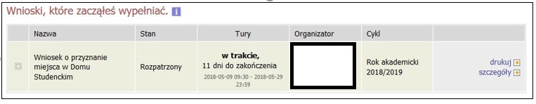
Po kliknięciu w znajdujący się po prawej stronie link Szczegóły wyświetlona zostanie strona, na której sprawdzisz, czy Twój wniosek został rozpatrzony pozytywnie, czy negatywnie. W przypadku negatywnego rozpatrzenia wniosku na stronie pojawi się następujący komunikat:

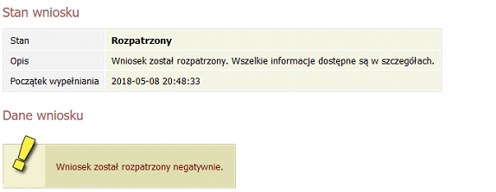

Natomiast w przypadku wniosku rozpatrzonego pozytywnie, pojawi się informacja o tym, czy w akademiku zostało Tobie przyznane miejsce.

